

矿业权交易服务指南

（中心人员）

2023年01月

目录

[矿业权交易服务指南 1](#_Toc28426)

[一、 使用准备 4](#_Toc6658)

[1.1 电脑配置要求 4](#_Toc18995)

[1.2 驱动下载与安装 4](#_Toc5694)

[1.3 浏览器设置 5](#_Toc3187)

[1.4 CA证书办理 8](#_Toc2631)

[二、 系统登录 8](#_Toc24872)

[三、 业务操作 9](#_Toc22106)

[3.1、 项目受理 9](#_Toc2163)

[3.2、 交易公告 10](#_Toc32653)

[3.3、 资格审查 13](#_Toc27324)

[3.4、 交易服务费 14](#_Toc3498)

[3.5、 成交确认书 16](#_Toc13729)

[3.6、 成交结果公示 17](#_Toc4326)

# 使用准备

* 1. 电脑配置要求

建议使用Win11操作系统；浏览器**必须**使用IE 11版本。

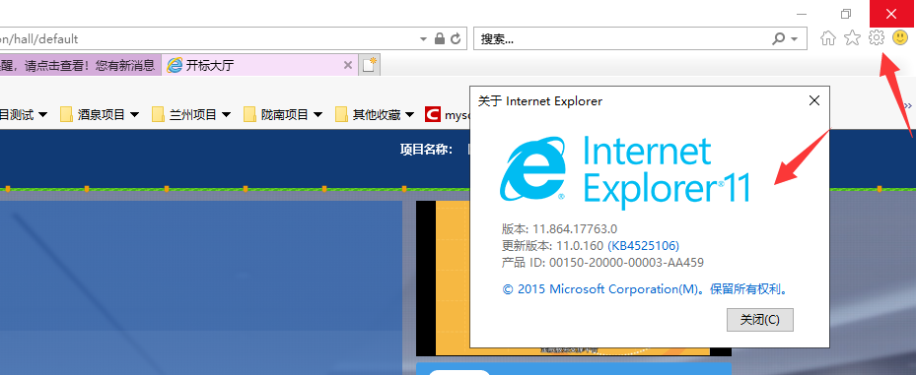

* 1. 驱动下载与安装

登录湖南省公共资源交易中心网站（http://ggzy.hunan.gov.cn/）-下载中心- 电子交易系统[CA驱动下载](https://www.bqpoint.com/redirect.html?target=download&type=tp&SourceFrom=Ztb&ZtbSoftXiaQuCode=0306&ZtbSoftType=DR" \t "_blank" \o "湖南CA驱动下载)，获取系统驱动安装包，下载完成后右击“以管理员身份运行”安装（安装到默认路径）。快速链接地址为：https://download.bqpoint.com/download/downloaddetail.html?SourceFrom=Ztb&ZtbSoftXiaQuCode=0317&ZtbSoftType=DR

安装完成，插上ca锁，启动检测工具，进行CA证书检测自检。

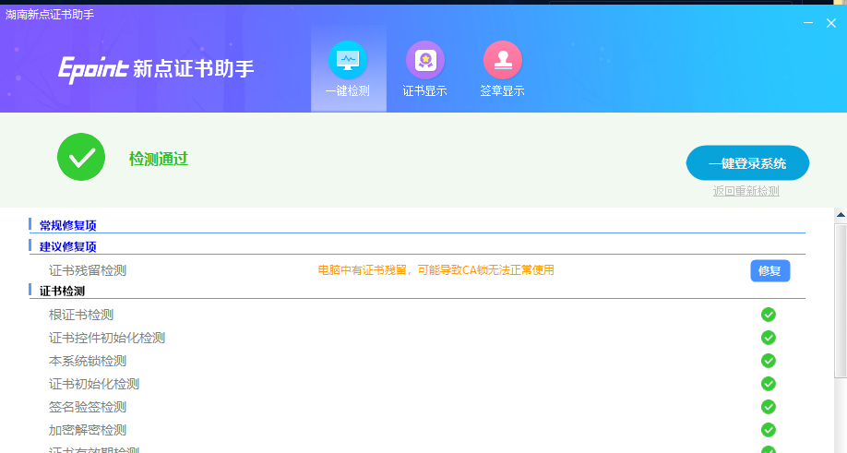

* 1. 浏览器设置

启动IE浏览器，将网站添加到兼容性设置中，如下图：

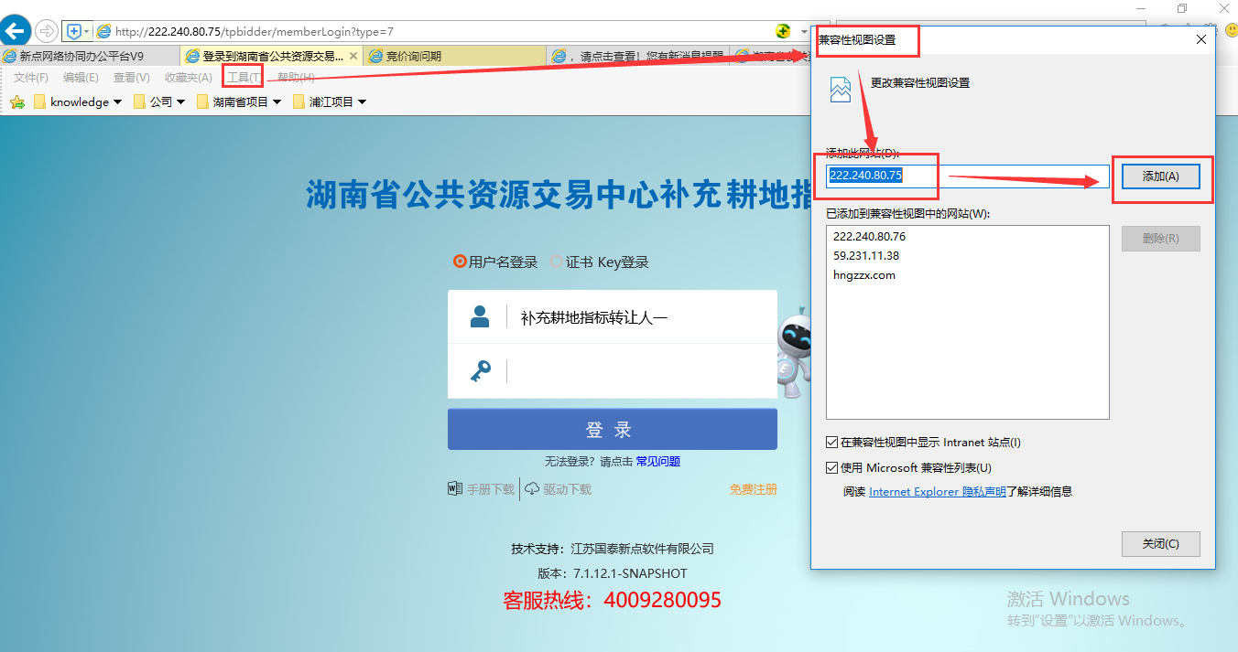

在“工具”菜单→“Internet选项”，如下图：

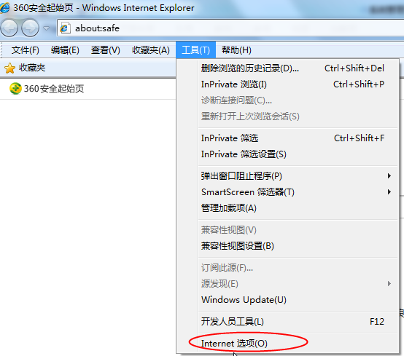

弹出对话框之后，请选择“安全”选项卡，具体的界面，如下图：

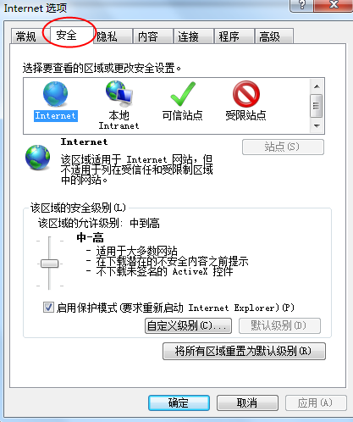

点击绿色的“受信任的站点”的图片，如下图：

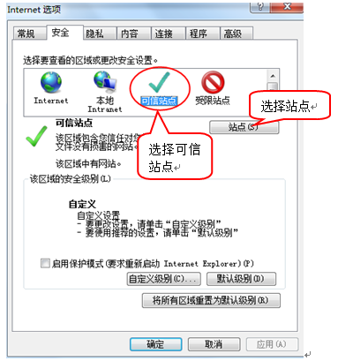

点击“站点”按钮，出现如下对话框，将网站加入可信任站点，如下图：

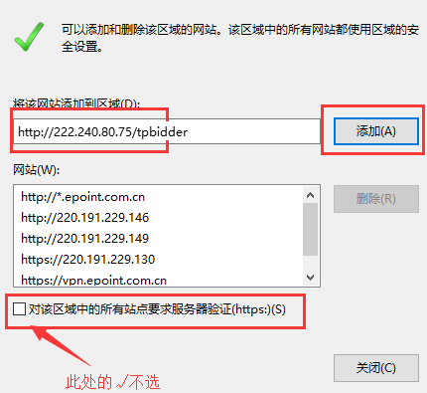

设置自定义安全级别，开放Activex的访问权限，如下图：

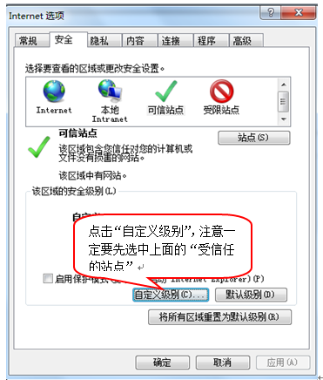

把其中的Activex控件和插件的设置全部改为启用，如下图：

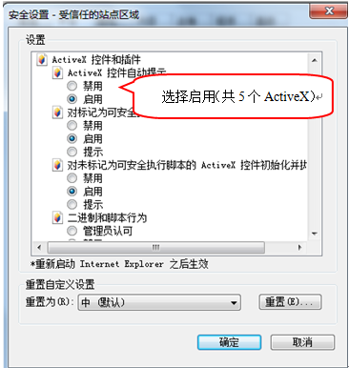

文件下载设置，开放文件下载的权限：设置为启用，如下图：

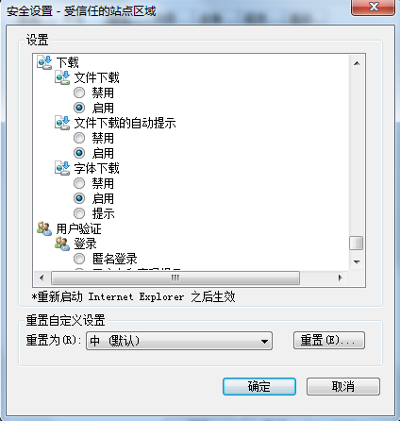

关闭拦截工具，如下图

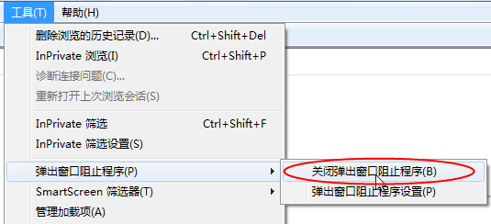

* 1. CA证书办理

咨询客服电话：



# 系统登录

打开湖南省公共资源交易中心综合管理平台

<http://hnsdzjy.com/tpframe/customframe4bid/login>

输入中心工作人员账号密码登录

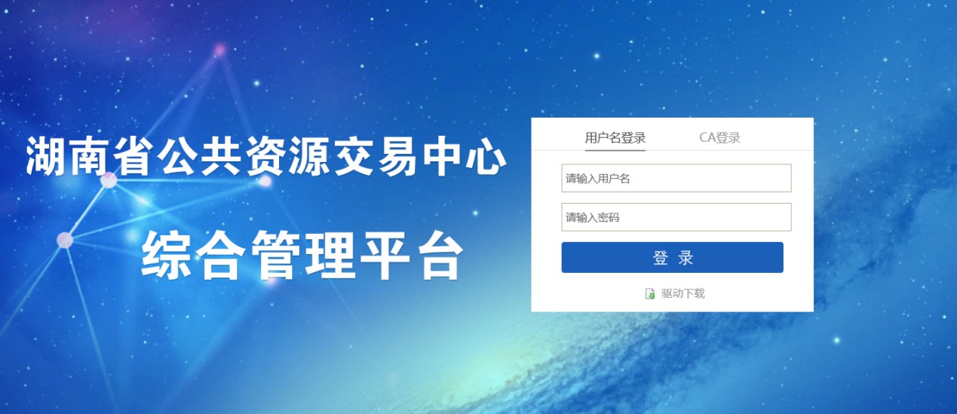

# 业务操作

## 项目受理

审核流程：

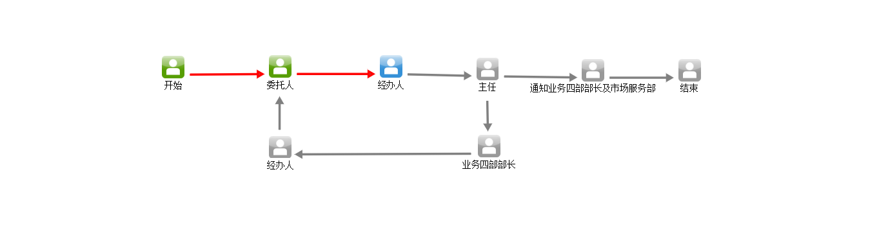

方式一：国土资源-采矿权交易-项目受理，点击对应待审核的项目

方式二：或者通过点击右上角的代办提醒，点击具体事项进入审核页面

方式一截图：

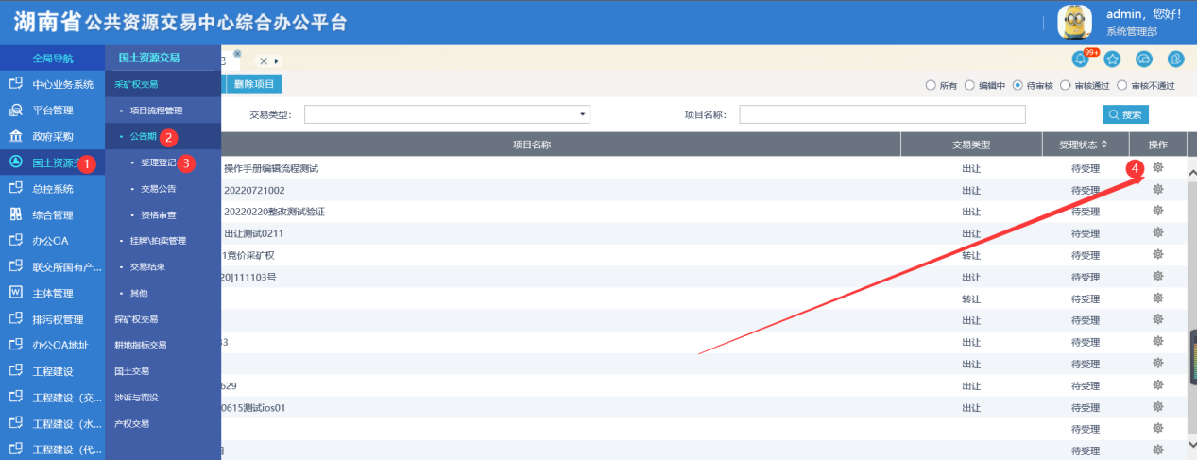

方式二截图：

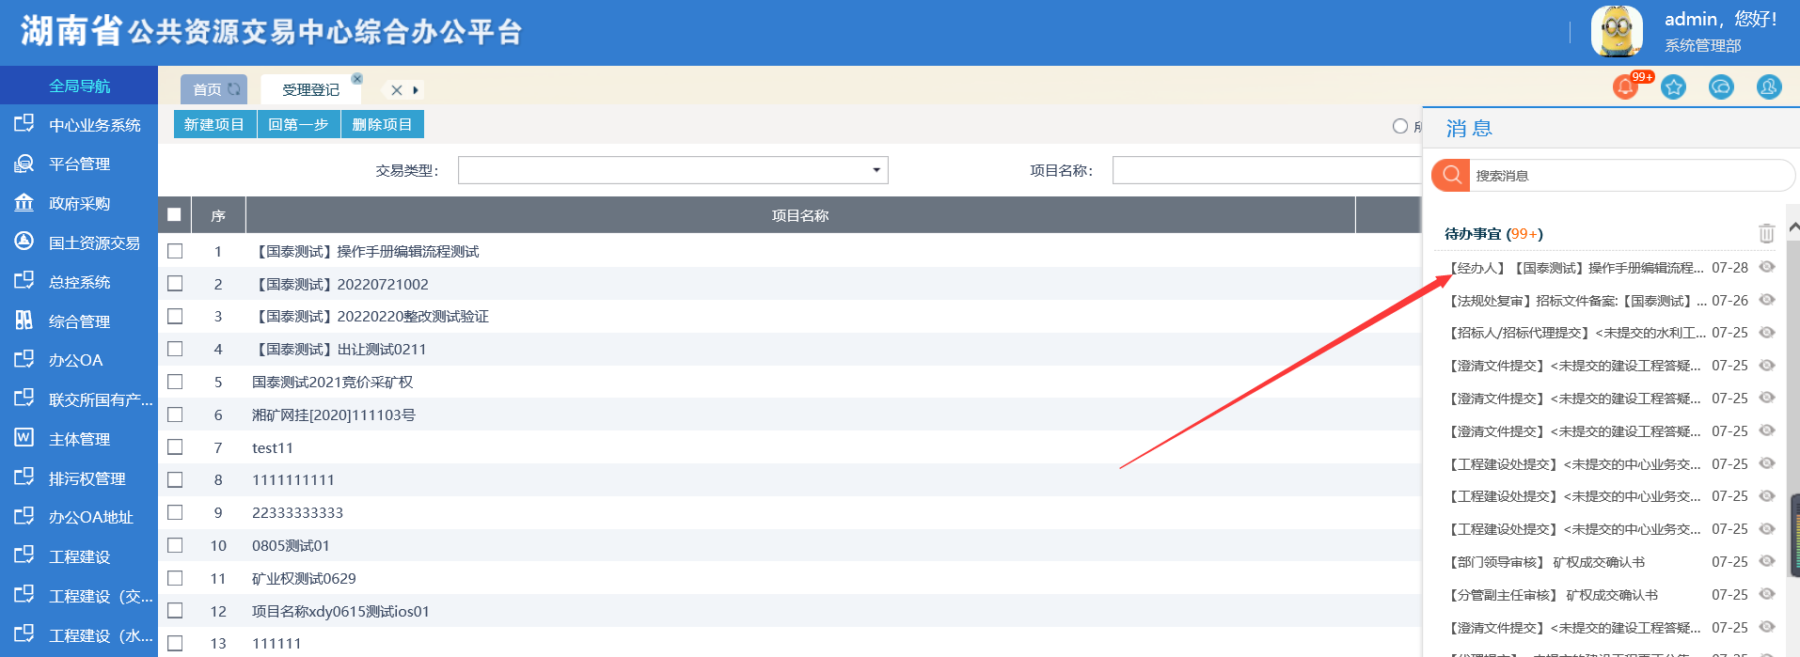

审核页面：选择同意或退回

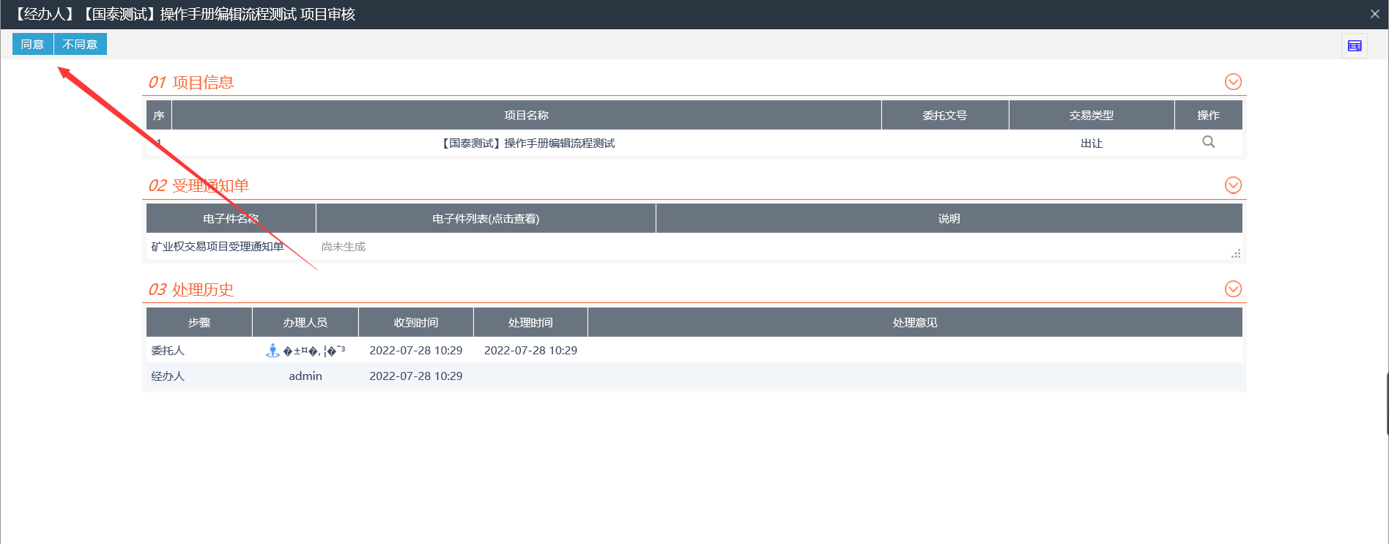

## 交易公告

审核流程：

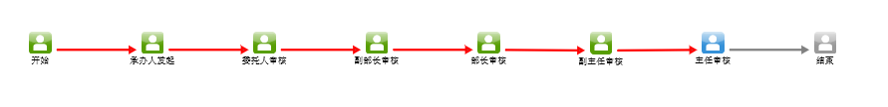

选择国土资源交易-采矿权交易-公告期-交易公告

点击新增交易公告：

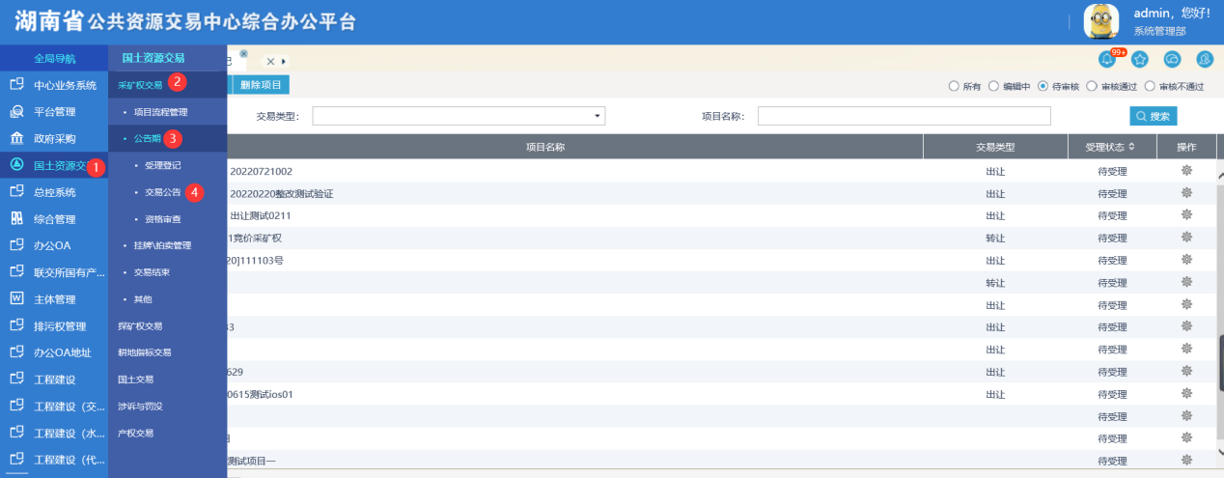

编辑基本信息：

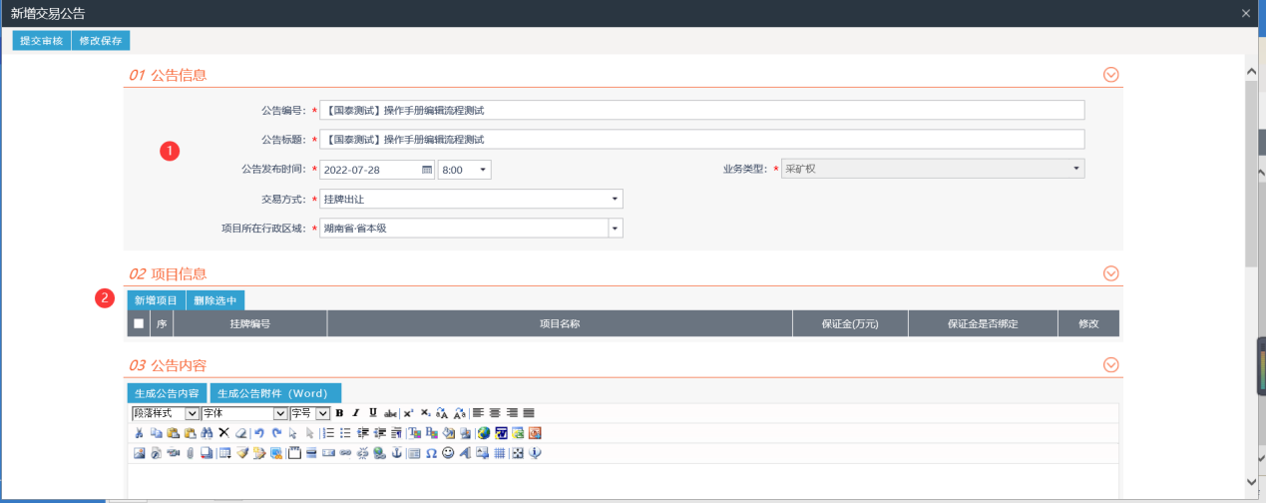完善基本信息后选择要发布公告的项目，点击编辑按钮进入公告的详细编辑页面

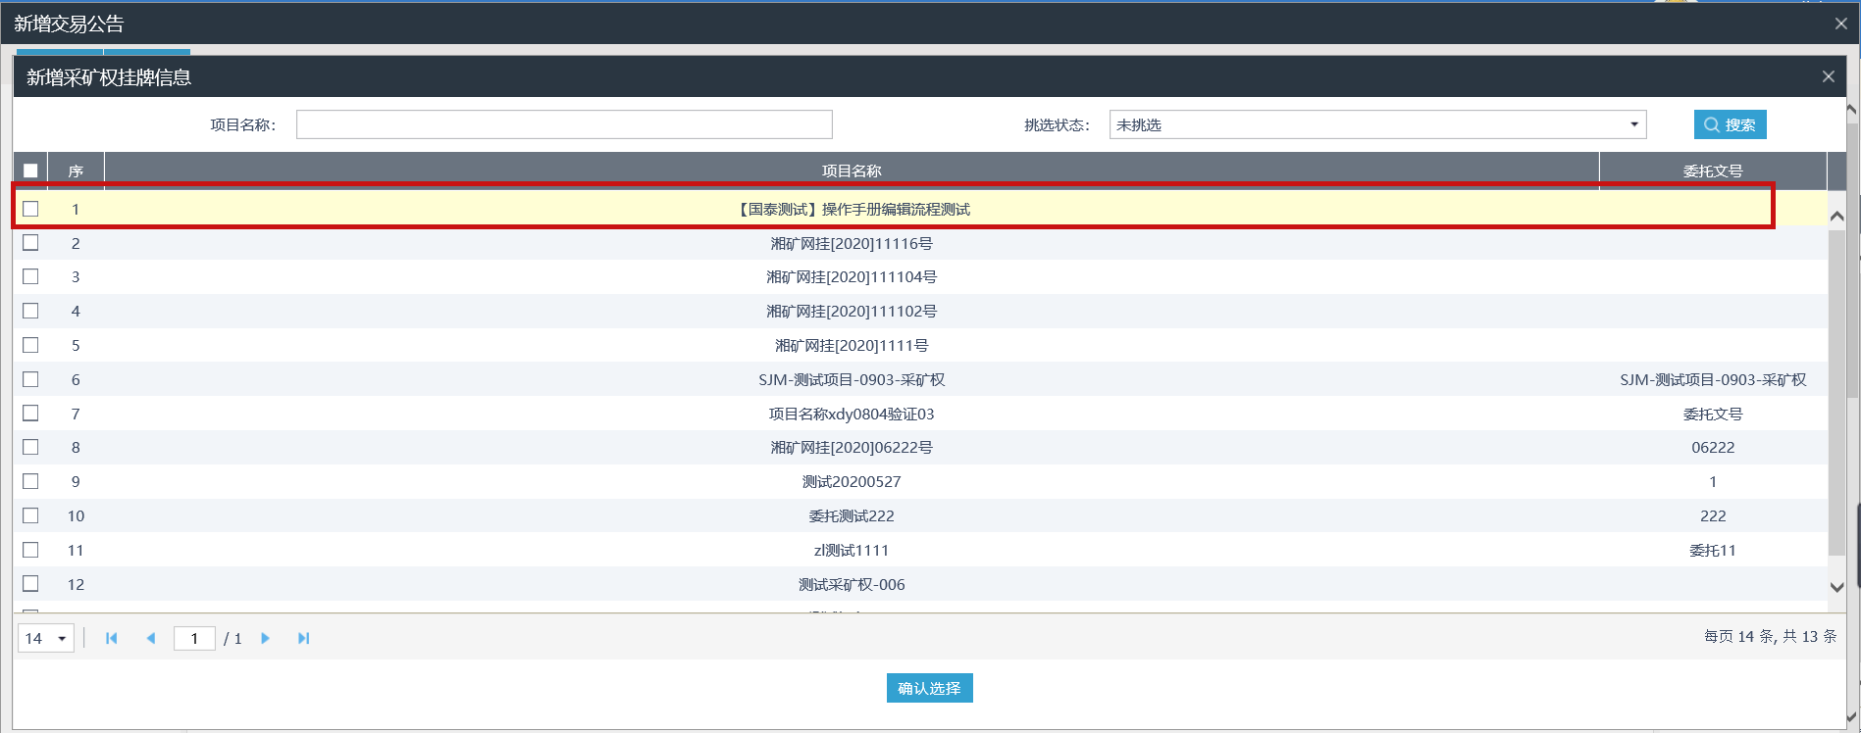

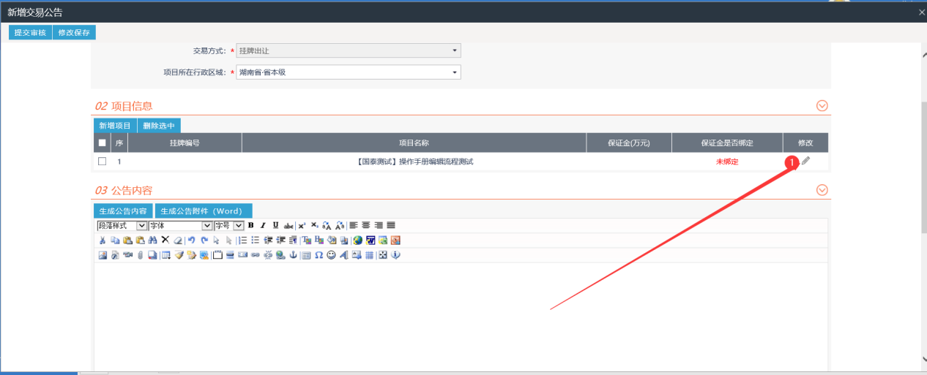

设置项目基本信息：

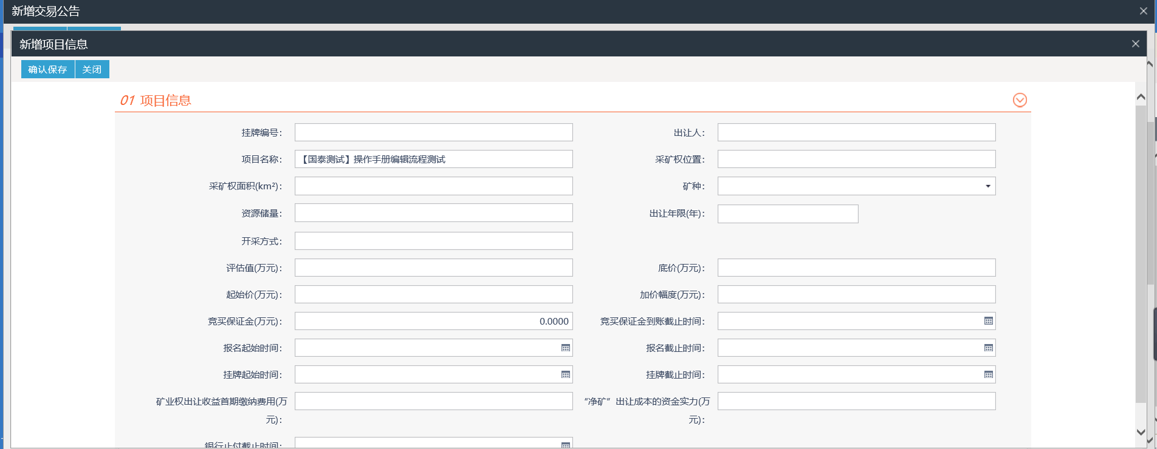

完善项目信息后，点击生成公告内容，系统根据设置的项目信息自动生成公告内容，再点击生成公告附件，系统将生成的公告内容形成word文档，随公告发布作为附件一同挂网。

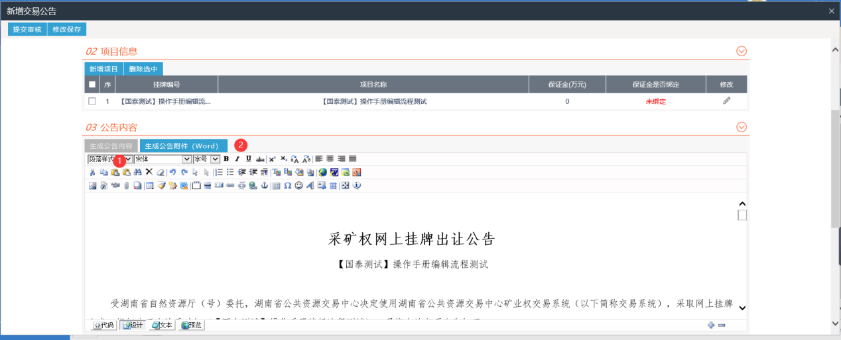

补充项目附件后，可提交审核。

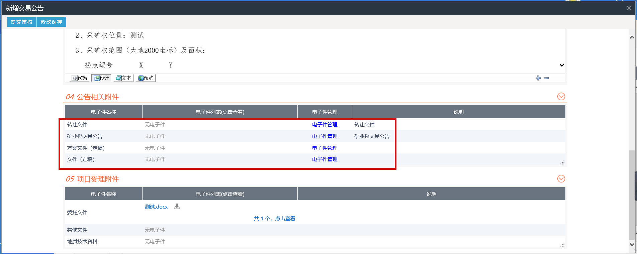

## 资格审查

资格审查人员通过菜单进入资格审查页面：

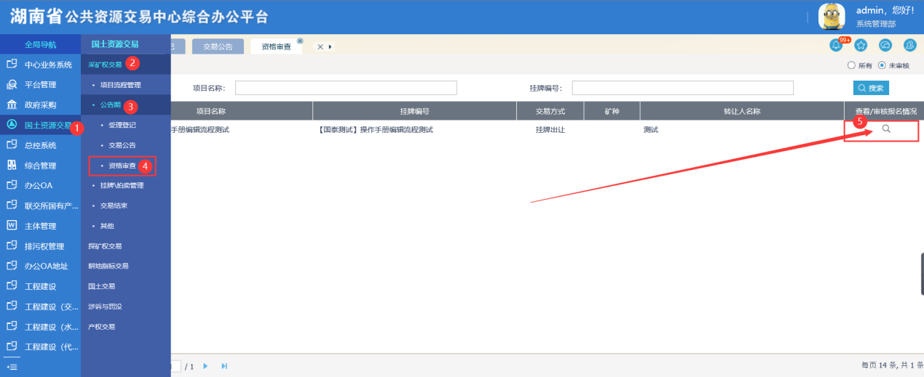

审核竞买单位的资格审查材料：

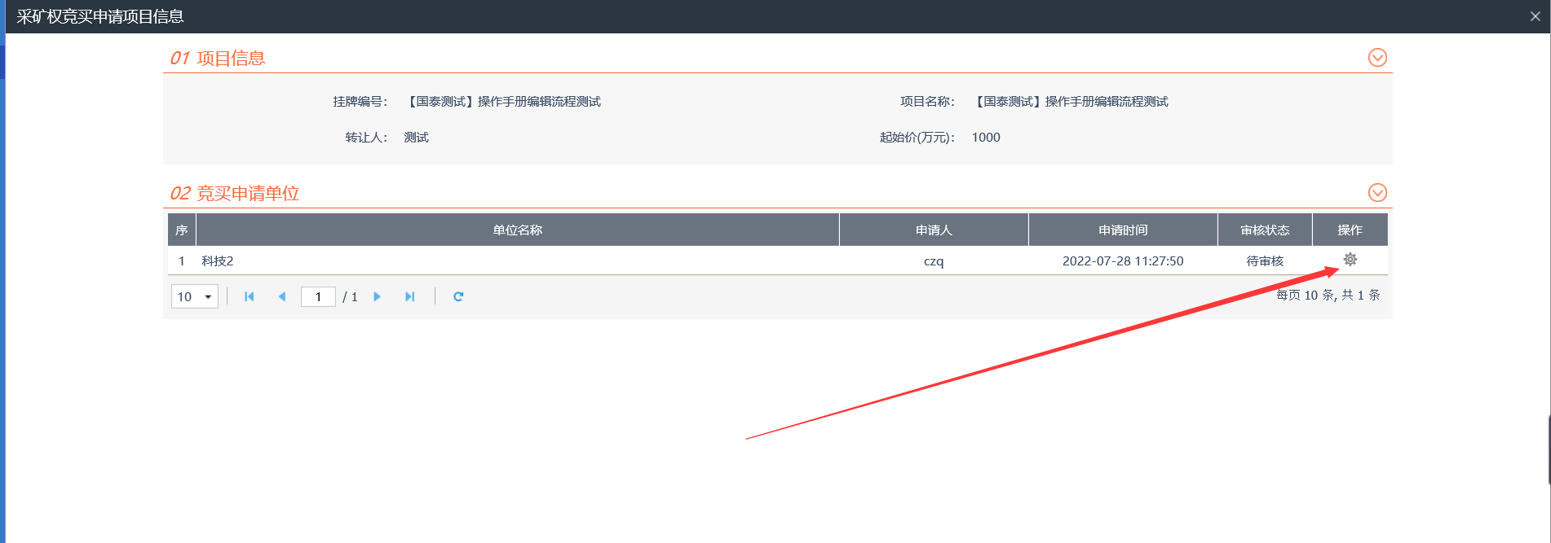

审核人员输入审核意见，并点击确认同意或不同意，

同意后则竞买单位有竞买资格，可参与后续的竞价，

不同意则竞买单位无竞买资格，不可参与后续的竞价。

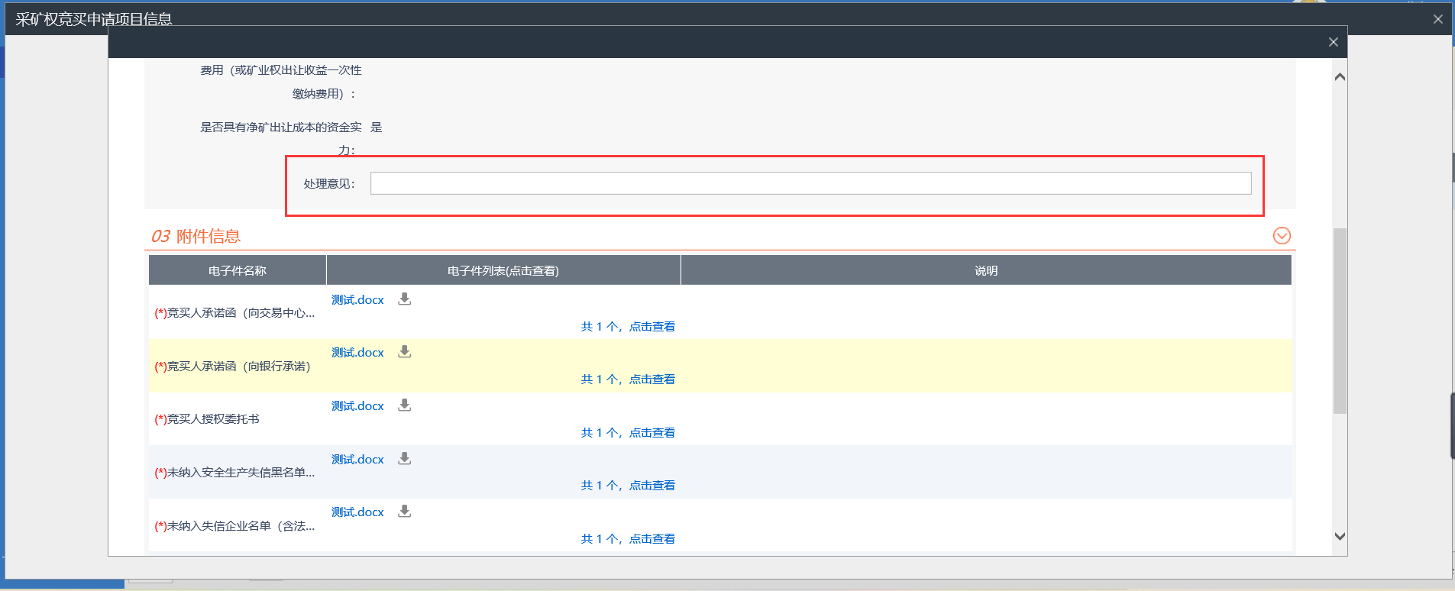

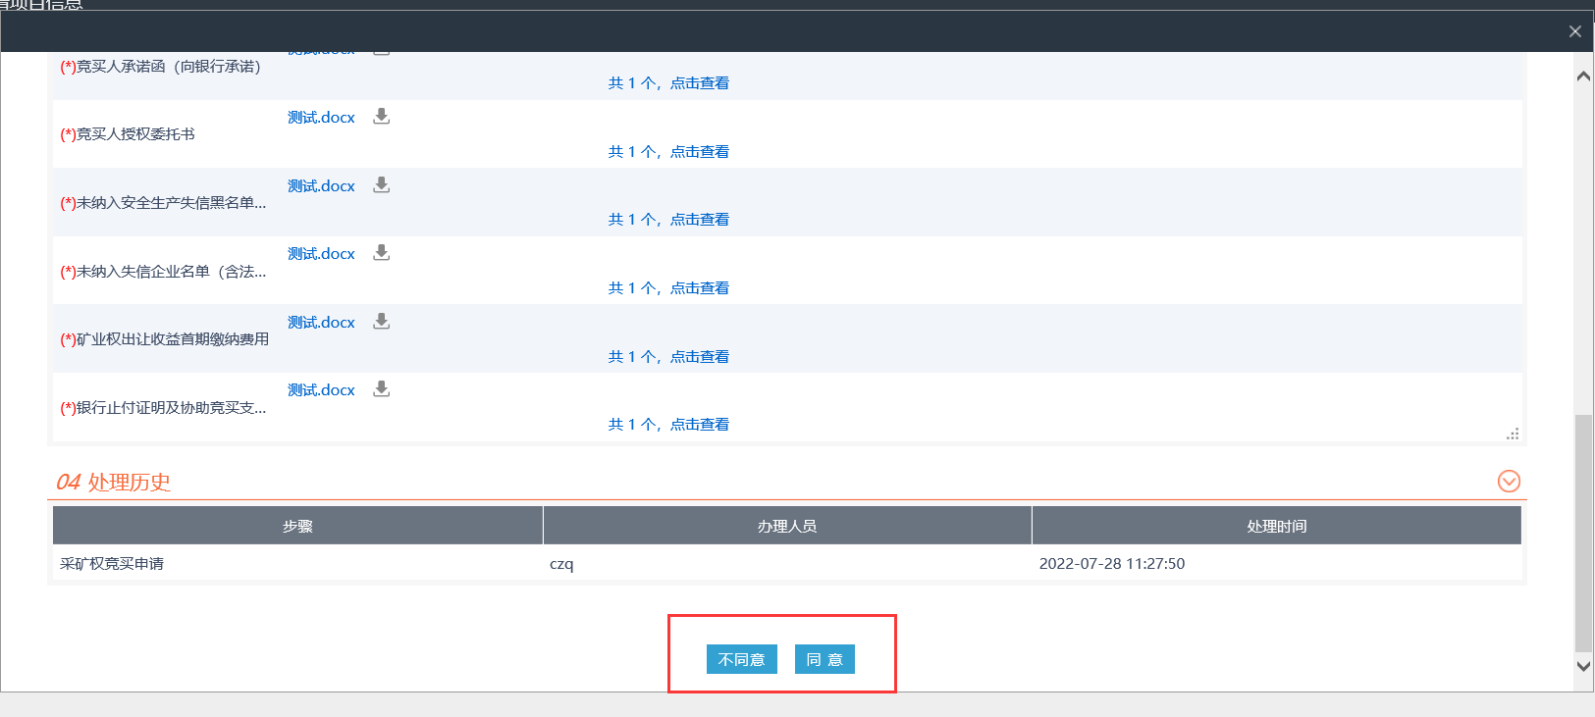

## 交易服务费

审核流程：

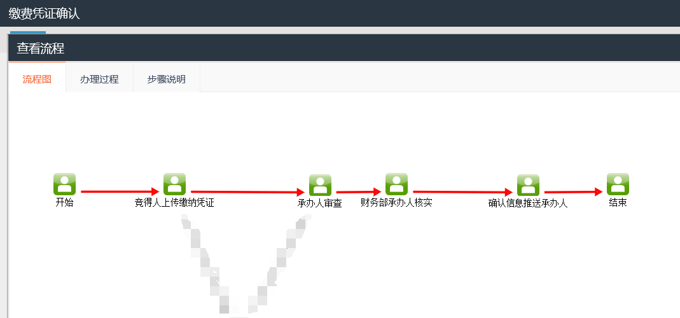

方式一：国土资源-采矿权交易-缴纳交易服务费，点击对应待审核的项目

方式二：或者通过点击右上角的代办提醒，点击具体事项进入审核页面

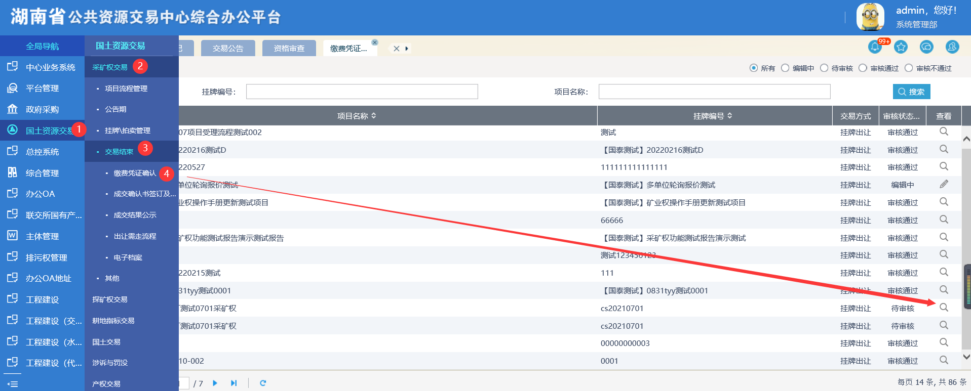

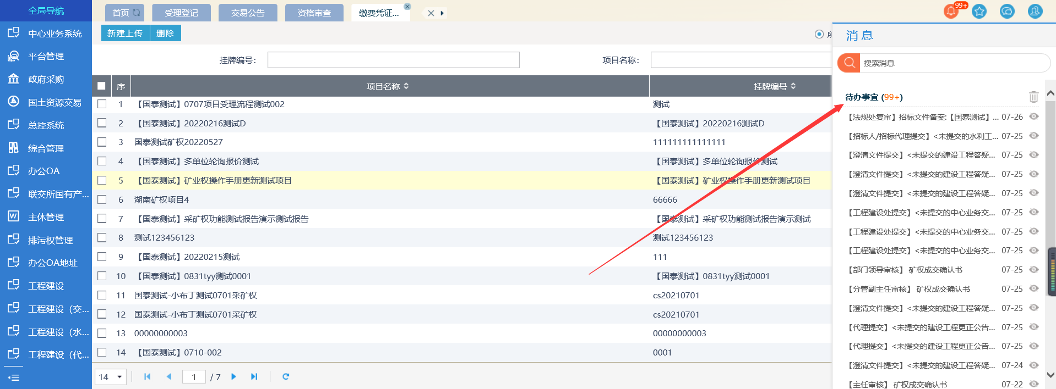

交易服务费页面可以查看竞得人收件地址

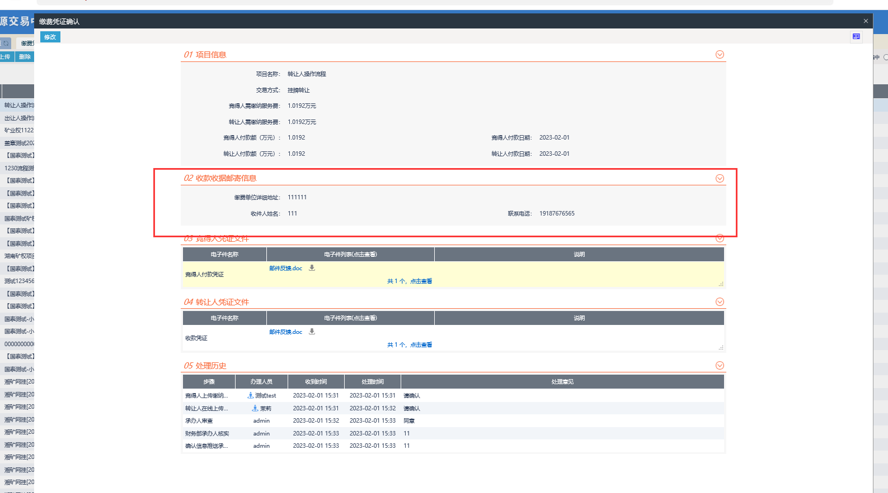

## 成交确认书

审核流程：

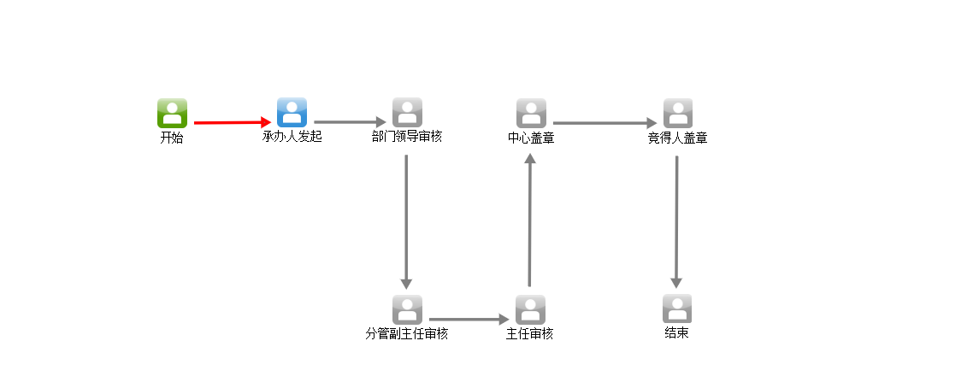

承办人选择国土资源交易-采矿权交易-交易结束-成交确认书-新建文件

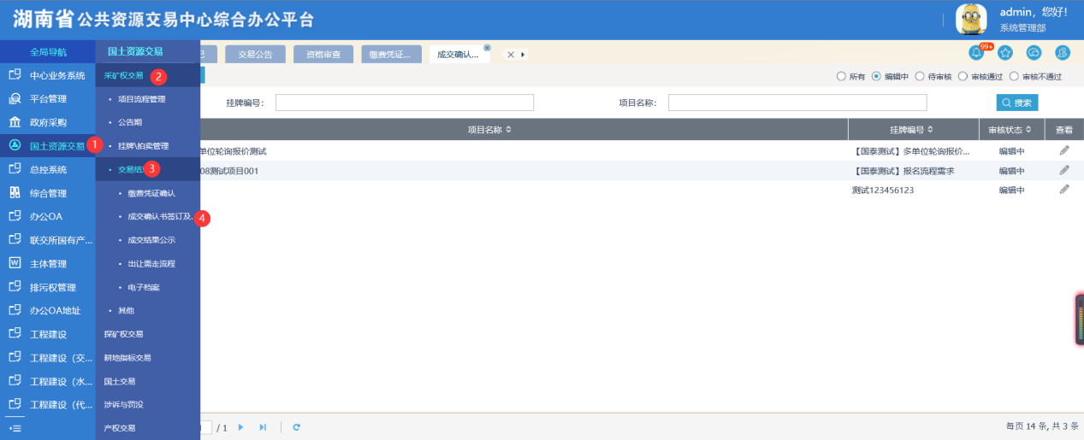

点击生成确认书，系统根据成交信息自动生成内容，也可以复制粘贴文本进入编辑框。

点击生成word附件，将编辑框内的文本内容生成word文件。

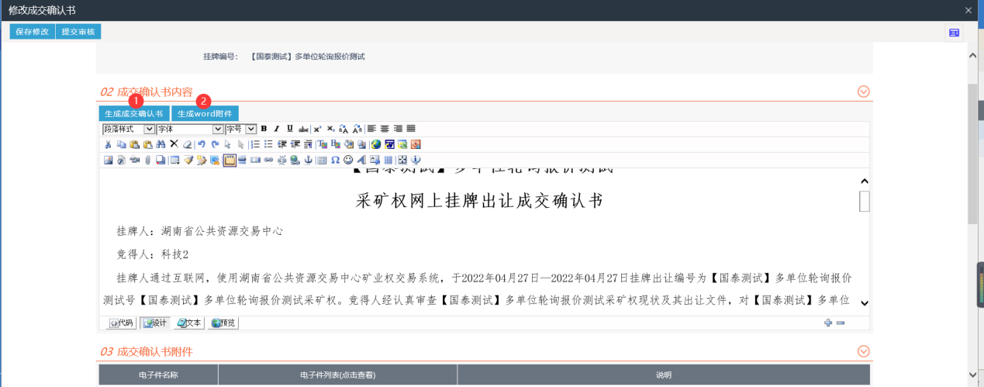

## 成交结果公示

审核流程：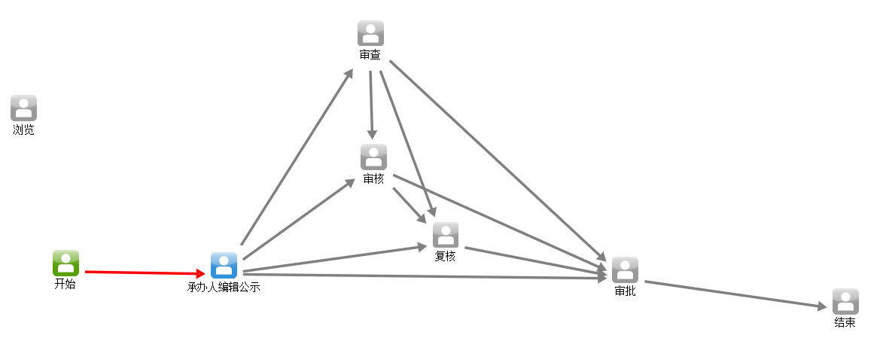

承办人选择国土资源交易-采矿权交易-交易结束-成交结果公示-新建

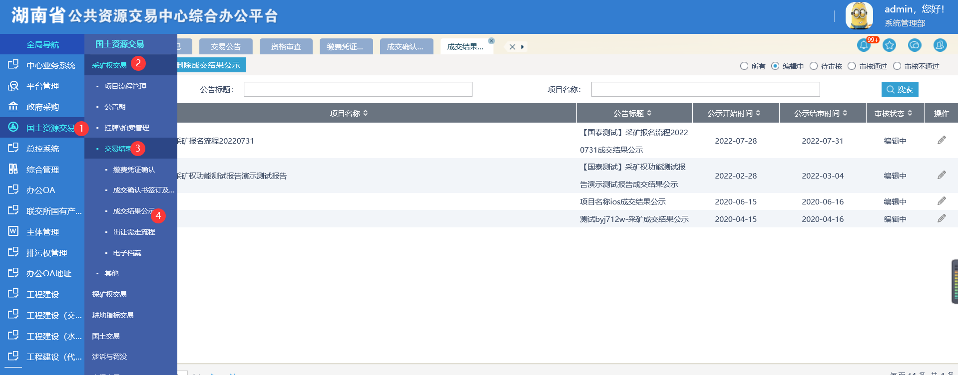

挑选项目进入编辑页面，点击生成公告内容，系统根据成交信息生成公示内容，点击生成word附件将内容自动转成word文档，作为附件随成交结果公示一并挂网

